проект
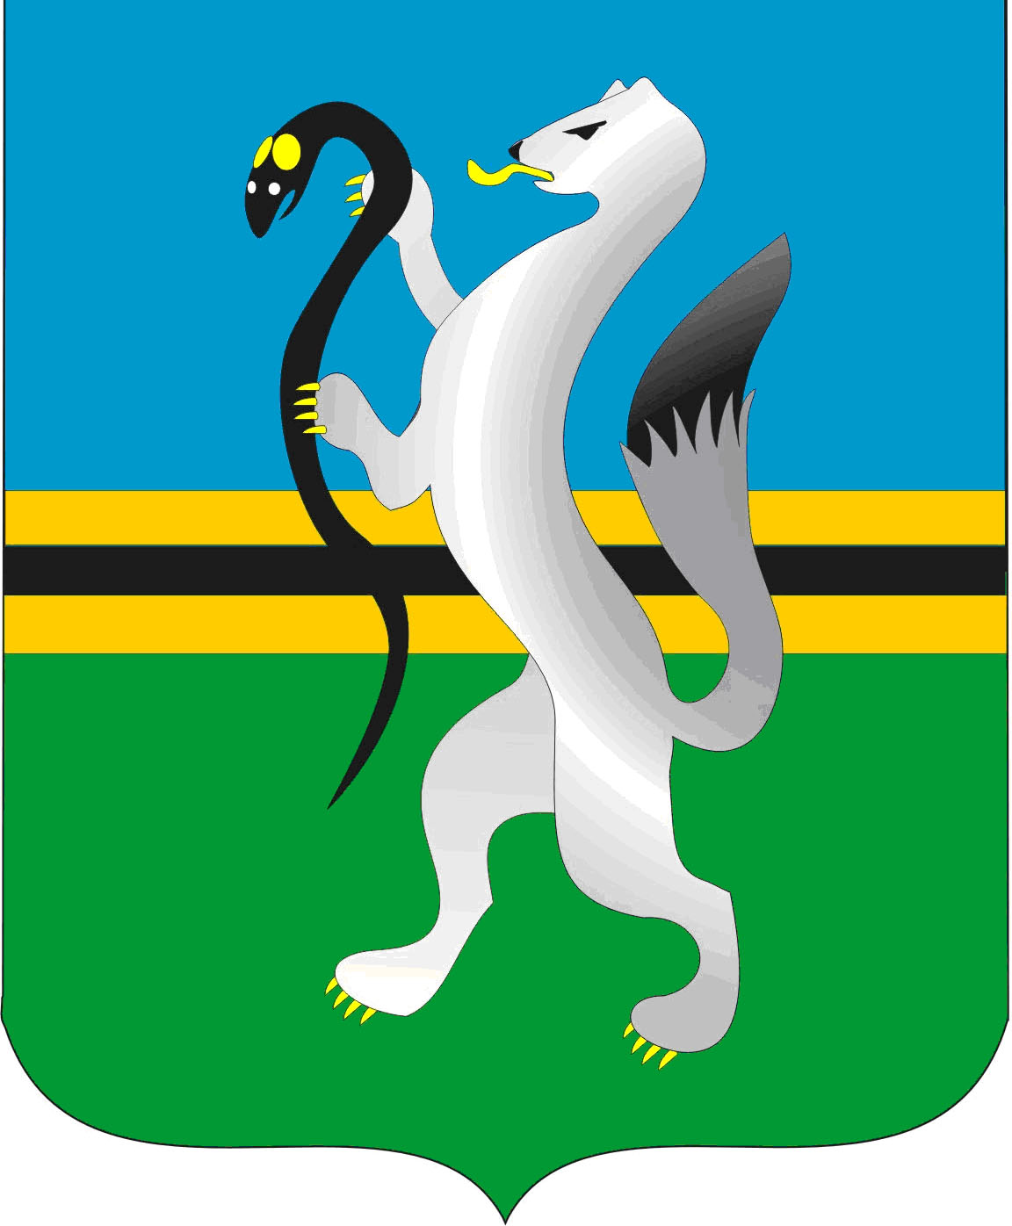
СОВЕТ ДЕПУТАТОВ ЧУЛЫМСКОГО РАЙОНА
(четвертого созыва)

РЕШЕНИЕ
(тридцать шестая сессия)

От 15 июля 2025 г. г. Чулым № 42/

О прекращении досрочно полномочий депутата Совета депутатов Чулымского района по избирательному округу № 1 Пресова Н.Н.

В соответствии с п. 1 ч. 10 ст. 40 Федерального закона от 06.10.2003 года № 131-ФЗ «Об общих принципах организации местного самоуправления в Российской Федерации», п. 1 ч. 4 ст. 17 Устава Чулымского района Новосибирской области, Совет депутатов Чулымского района
РЕШИЛ:
- Прекратить досрочно полномочия депутата Совета депутатов Чулымского района по избирательному округу № 1 Пресова Николая Николаевича в связи со смертью.
- Настоящее решение вступает в силу с момента его подписания.

Председатель
Совета депутатов В.В.Клевцов

